Drage kolegice i kolege, dragi svi,
završetkom polugodišta i odlaskom na tako željeni odmor nakon zahtjevnog i izazovnog polugodišta malo tko od nas se nadao još izazovnijem i neizvjesnijem razdoblju pred nama. I dalje se nalazimo, rekla bih, iz dana u dan u jednom neizvjesnom vremenu koje nas već tako dugo, predugo prati. Svi imamo dojam da nikako da stane ta neizvjesnost, samo se redaju nimalo ugodni događaji i imamo osjećaj da nam polako ponestaje snage… Sve ono što vrijedi danas čini se da već sutra neće vrijediti. Nažalost, neizvjesnost i osjećaj bespomoćnosti postali su dio naše svakodnevice i svatko od nas traži načine kako se nositi s ovim iznimno teškim razdobljem kako najbolje zna i može. Razdoblje koje je iza nas naučilo nas je da je život sastavljen od dobrih, ali i teških dana. Ali teški dani nas uče tome da iz njih izađemo veći i snažniji i upravo to je ono prema čemu moramo svi ići u vremenu koje je ispred nas… Izvjesno je da će i naredno razdoblje biti zahtjevno budući da nerijetko i dalje osjetimo podrhtavanje tla, ali u novom polugodištu ćemo se nastaviti boriti i s izazovima pandemije.

Poznato je da u ovim trenutcima najviše pomaže blizina i podrška naših najbližih, naše obitelji i prijatelja.
Ovo teško razdoblje kroz koje prolazimo pruža nam priliku da još ojačamo svoje zajedništvo i dobre kvalitete koje imamo kao pojedinci i kao dio zajednice kojoj pripadamo.
Reakcije koje imamo ovih dana su, iako je možda neobično za reći i čuti, normalne. Normalno je da se toliko trzamo i da imamo osjećaj da nam je teško izdržati sve ovo.
Svaki način reagiranja, i odraslih i djece, osoban je, proizlazi iz svakoga od nas, moguće je da nas iznenađuje, no ne zaslužuje kritiku.
Možemo olakšati drugima i sebi ako znamo da imamo normalne reakcije na traumatičan događaj iznimno jakoga intenziteta.
Samokritika ili očekivanje da bismo trebali reagirati drukčije (smirenije, bolje, konstruktivnije itd.) nije nam od pomoći.
Kao i sve druge, i ovo sada su naše reakcije − upravo takve kakve jesu.
Trebamo prigrliti sebe s dobronamjernim mislima poput: „U redu, ja ovako reagiram. To je sada tako. Idem vidjeti kako se mogu umiriti nakon ove jake reakcije." To možda može malo pomoći našem jako pobuđenom tijelu i psihi.
U ovom teškom iskustvu to može biti dobar način samopodrške.
Podršku smo uglavnom spremni dati drugima, posebno djeci. No važno je znati da ćemo im u ovim vremenima biti dobra podrška između ostalog i onda kada smo dobronamjerni i nježni prema sebi.

No mali pomak u životu kakav trenutačno jest može biti to da učimo biti blagi, podržavajući, njegujući i dobronamjerni prema sebi − ma kakve reakcije imali.
Time činimo dvije dobre stvari − pomalo olakšavamo sebi život, a istodobno uspostavljamo bolji kontakt s drugima, posebno s djecom. Stručnjaci navode da vraćanje u rutinu pomaže.
Trenutačno ne možemo puno i ne možemo brzo.
Polako, korak po korak.
S obzirom na okolnosti, to je sasvim dovoljno
Ako primijetite da vam je previše i da se teško nosite sa stresom, katkad je i samo razgovor s bližnjima dovoljan, ali isto tako dopustite sebi da potražite pomoć stručnjaka. Budite podrška jedni drugima i priznajte si sve osjećaje s kojima se trenutačno susrećete. Moramo biti svjesni da su to naši osjećaji i da su u redu.

Svim razrednicima i svima vama koji u svojim obiteljima imate djecu predškolske i školske dobi šaljem korisne poveznice za roditelje naših učenika koji mogu pomoći u ovim trenutcima s konkretnim informacijama kako se što bolje nositi sa situacijom u kojoj se nalazimo. Osim poveznica za djecu, šaljem i vama neke korisne poveznice koje svima nama mogu pomoći u trenutačnoj situaciji.

- https://www.poliklinika-djeca.hr/aktualno/novosti/smjernice-za-roditelje-potres-kako-si-mozemo-pomoci/
- https://www.poliklinika-djeca.hr/aktualno/novosti/besplatna-publikacija-djeca-i-obitelji-prije-tijekom-i-nakon-potresa/
- https://www.poliklinika-djeca.hr/aktualno/novosti/kako-se-ponasati-za-vrijeme-i-nakon-potresa-video-letak-i-smjernice-za-djecu-i-roditelje/.
- https://drive.google.com/file/d/1Md2SLr5XIsYqUUr1liCUBG1nKjXGBfRj/view
- https://www.youtube.com/watch?v=EseXOjZhyto&feature=youtu.be- snimka webinara „Kako biti podrška djeci nakon traumatskih događaja“

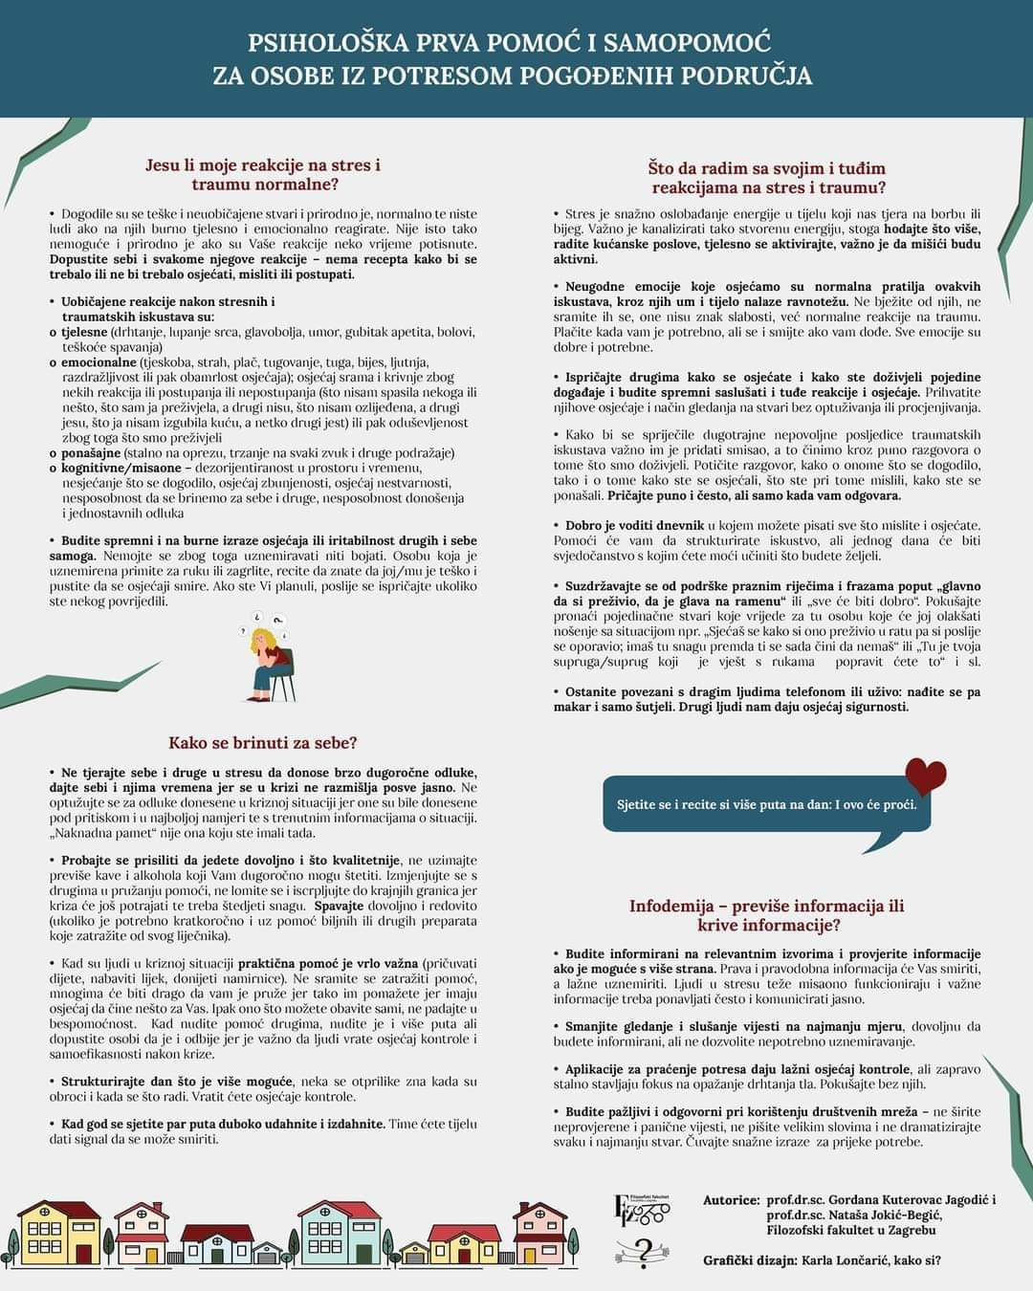

Podsjećam vas da se slobodno u bilo kojem trenutku možete obratiti meni ili socijalnoj pedagoginji Adriani na mobitel ili elektroničkom poštom. Isto tako, ako vam se tko od roditelja javi da treba pomoć, javite mi i stručna služba će ih kontaktirati.

Svima nama želim puno strpljenja i šaljem tople pozdrave.
Čuvajte sebe i svoje najmilije.

Mihaela Tomašić, stručna suradnica pedagoginja

Poslije kiše uvijek dolazi sunce!

